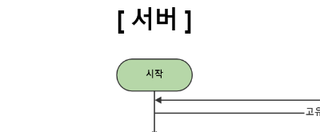

CreateEvent()

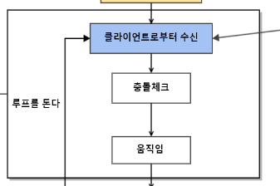

DWORD WINAPI hThread()

{

WaitForSingleObject()

.

.

.

setEvent()

}

ㅇㅇㅇㅇㅇㅇ

HANDLE mEvent = CreateEvent(NULL, false, true, NULL );

1. 서버 실행시 자동 리셋 비신호 이벤트 생성 (mEvent).

WaitForSingleObject(mEvent, INFINITE);

2. 충돌판정 전에 mEvent가 신호상태가 되기를 무한히 기다림.

setEvent(mEvent);

3. 충돌판정 후에 mEvent를 신호상태로 바꿈.

**<상황>**

1. 플레이어와 아이템이 충돌했을 때

- 충돌 시 동기화를 이용해 먼저 부딪친 플레이어가 아이템을 사용하고, 아이템 아이콘은 사라진다.

2. 플레이어와 플레이어가 충돌했을 때

- 아무일도 일어나지 않는다.

3. 플레이어와 적이 충돌했을 때

- 적 객체는 파괴되지 않고 남아있는다.

4. 적과 아이템 애니메이션 중에 충돌했을 때

- 적 객체는 파괴되고 아이템은 지속시간동안 유지된다.